DAM CFGS Desenvolupament d'Aplicacions Multiplataforma

Mòdul 0486 – Accés a dades

U3 – Persistència en BD documentals.

Components d’accés a dades
EAC3
(Curs 2025–26 / 2n semestre)

Presentació i resultats d'aprenentatge

Aquest exercici d’avaluació continuada (EAC) es correspon amb els continguts treballats a la unitat 3, Persistència en BD documentals. Components d’accés a dades.

Els resultats d'aprenentatge que es plantegen són:
- 5. Desenvolupa aplicacions que gestionen la informació emmagatzemada en bases de dades documentals natives avaluant i utilitzant classes específiques.
  - Valora els avantatges i inconvenients d'utilitzar bases de dades documentals natives.
  - Estableix la connexió amb la base de dades.
  - Desenvolupa aplicacions que fan consultes sobre el contingut de la base de dades.
  - Afegeix i elimina col·leccions de la base de dades.
  - Desenvolupa aplicacions per afegir, modificar i eliminar documents de la base de dades.
- 6. Programa components d'accés a dades identificant les característiques que ha de posseir un component i utilitzant eines de desenvolupament.
  - Valora els avantatges i inconvenients d'utilitzar programació orientada a components.
  - Identifica eines de desenvolupament de components.
  - Programa components que gestionen informació emmagatzemada en fitxers.
  - Programa components que gestionen mitjançant connectors informació emmagatzemada en bases de dades.
  - Programa components que gestionen informació usant mapatge objecte-relacional.
  - Programa components que gestionen informació emmagatzemada a bases de dades objecte-relacionals i orientades a objectes.
  - Programa components que gestionen informació emmagatzemada a una base de dades documental nativa.
  - Prova i documenta els components desenvolupats.
  - Integra els components desenvolupats en aplicacions.

Criteris d’avaluació

La puntuació màxima assignada a cada activitat s’indica a l’enunciat.

Els criteris que es tindran en compte per avaluar el treball de l’alumnat són els següents:
- Utilització de les classes per a la gestió de les bases de dades.
- Ús de les excepcions.
- Documentació del codi.
- Funcionament correcte del programa.

Forma i data de lliurament

Un cop finalitzat l’exercici d’avaluació continuada heu d’enviar el document des de l'apartat Lliurament EAC3 de l'aula, dins del termini establert. Tingueu en compte que el sistema no permetrà fer lliuraments després de la data i hora indicades.

El nom del fitxer serà el següent: DAM_0486_EAC3_Cognom1_Inicial del cognom2.ZIP Els cognoms s’escriuran sense accents. Per exemple, l’estudiant Joan García Santos posaria el següent nom al seu fitxer de l’EAC2: DAM_0486_EAC3_Garcia_S.ZIP.

Aquest fitxer aplegarà comprimits els resultats que es demanen a cada exercici.

El termini de lliurament finalitza a les 23:55 h del dia 14/05/2026. La proposta de solució de l’EAC es publicarà el dia 15/05/2026 i les qualificacions, el dia 20/05/2026.

Enunciat

A cada exercici s’indica la seva qualificació màxima i com es distribueix entre les diferents tasques que heu de fer.

EXERCICI 1 – Bases de dades documentals (4 punts)

Completeu el codi de la biblioteca proporcionada en el fitxer EAC3_ex1_2526S2.zip. Aquesta biblioteca realitza la gestió d’una versió simplificada de la base de dades de l’EAC2, on només apareix l’entitat Pista, però amb BaseX.

Cada Pista està formada per les següents dades:
- id: cadena que identifica cada pista
- nom: cadena amb el nom de la pista
- longitud: enter amb la longitud en metres
- desnivelll: enter amb el desnivell en metres
- color: cadena amb el nom del color
- oberta: booleà que indica si està oberta o no
- gruix: enter amb el gruix en metres
- qualitat: cadena amb el nom de la qualitat de neu
- remuntadors: llista de cadenes amb els noms dels tipus de remuntadors

El codi proporcionat conté la següent estructura:
- model amb la classe a fer persistent (Pista).
- gestors amb la classe PistaManager, que conté els mètodes per fer-la persistent, la classe ExceptionManager, que representa l’excepció que llencen aquests mètodes si es produeix algun error i, per últim, la classe Utilitats que té mètodes que transformen objectes a format XML i creen objectes a partir de la seva representació en format XML. Ja està implementada. Ho fa amb la biblioteca de Java JAXB. Per aquest motiu, la classe model.Pista conté anotacions de JAXB.

S’inclou una carpeta test amb proves unitàries JUnit sobre la classe PistaManager, que treballa amb una connexió amb dades per defecte de BaseX (especificades a sota).

El projecte proporcionat inclou les biblioteques necessàries per a treballar amb BaseX i XQJ, les biblioteques necessàries per utilitzar JUnit, així com totes les que calien en l'EAC1 per a usar JAXB. Per a que el projecte funcioni correctament cal que useu la versió de Java JDK 11.

Es demana completar la biblioteca amb les funcionalitats no implementades en PistaManager:
- afegir una Pista
- eliminar una Pista
- obtenir una Pista
- obtenir totes les Pista que tenen un tipus de remuntador concret

Codi a lliurar:
Només heu de fer canvis al fitxer PistaManager: cal completar els seus mètodes insert, delete, getPista i getPistesAmbRemuntador. Aquests mètodes es comunicaran amb la base de dades per a realitzar les consultes i actualitzacions adients. L'especificació exacta de cada mètode es troba al propi codi.

Per facilitar-vos la feina, els mètodes que cal completar es troben marcats amb //TODO per indicar on s’ha d’escriure codi. Si seleccioneu l’opció de menú Windows → Action Items, us apareixerà una finestra amb tots els //TODO que falten per completar als projectes oberts.

Un cop acabat l'exercici, afegiu el fitxer PistaManager.java al fitxer comprimit que heu de lliurar.

A TestGestor us trobareu 4 tests. Cadascun d'ells compta 1 punt.

Cal tenir en compte les restriccions reflectides a la taula següent i, també, les indicacions que s'expressen a continuació d’aquesta.

Característica | Valor
Usuari (per defecte) | admin
Contrasenya (per defecte) | Es posa en inicar-se el servidor i serà admin
API | BaseX estàndard XQJ API 1.4
Llenguatge d'actualitzacions | XQUF
Adreça del servidor | localhost
Port (s'utilitza el port per defecte) | 1984
Base de dades | No cal especificar-la

Començar a treballar amb BaseX:

- Us podeu baixar el fitxer BaseX120.zip de la web de BaseX (a la màquina virtual trobareu la versió 10.7, que era la més recent quan es va crear; si treballeu amb la màquina virtual, podeu utilitzar aquesta versió; en principi no hi hauria d'haver cap diferència -la documentació és la mateixa). Si descomprimiu el fitxer BaseX120.zip, en la carpeta bin hi trobareu el fitxer basexgui. Si executeu aquest fitxer, us apareixerà un entorn gràfic per treballar de manera interactiva amb la base de dades. Us serà bastant útil per a fer el desenvolupament.
- Heu de crear una base de dades ("col·lecció" en BaseX) i importar-hi el fitxer adjunt, pistes.xml. Això es fa des de l'opció Database > New. Des d'allí heu de posar el camí sencer del fitxer a “Input file or directory” i el nom de la col·lecció a “Name of database” i fer clic a “OK”. En aquest cas, la col·lecció s’anomenarà pistes.
- Per últim, abans de començar a provar el programa, cal que poseu en marxa el servidor. Encara que tingueu l'entorn gràfic obert, el servidor roman aturat. Es posa en marxa amb un fitxer de la carpeta bin (que ve a BaseX120.zip). Concretament, basexserver (o basexserver.bat a Windows). El servidor s’atura bé prement la combinació de tecles Ctrl-C, bé executant en una altra consola d’ordres el fitxer basexserverstop (o basexserverstop.bat a Windows).
- L’usuari admin no té cap contrasenya. Cal posar-la en iniciar el servidor amb l'ordre (recordeu: poseu admin com a contrasenya):
basexserver -c PASSWORD

Important! encara que tingueu en marxa el servidor, si teniu obert l'entorn gràfic, quan proveu el vostre programa rebreu errors de connexió. El motiu és que l'entorn gràfic obre en exclusiva la base de dades. Per tant, abans de provar el programa cal que tanqueu l'entorn gràfic.

Remarques importants:

- No és necessari utilitzar doc(“....”) al començament de les consultes, ja que només hi haurà un document a la base de dades. Si n'hi hagués més d'un i no poséssim doc(“...”), la consulta retornaria resultats de tots els documents. No obstant, si es posa també és correcte; de fet, ho és més encara perquè el programa continuarà funcionant inclús si s’afegeix a la base de dades un nou document d’estructura similar.

- Si decidiu utilitzar doc(“...”) al començament de les consultes, cal tenir present que a BaseX caldrà que poseu davant del nom del document el nom de la col·lecció. Això es deu a que a BaseX només hi ha una base de dades (no cal especificar-la en fer la connexió) i es treballa amb les col·leccions com si fossin bases de dades (es seleccionen en fer la consulta). Al nostre cas, dins de doc caldria posar la cadena de caràcters "pistes/pistes.xml". Com s’ha dit, aquesta manera és més correcta, però, també, més farragosa. Una manera més senzilla d’usar-la és amb la variable estàtica i final PistaManager.ARREL. Podeu començar els vostres camins amb aquesta variable i concatenar-hi la resta del camí. El mètode deleteAll ho fa, encara que per a una expressió molt senzilla (totes les cançons).

- És possible que algunes classes no siguin al paquet que indica el material. El motiu és que a la versió actual s’han pogut canviar de paquet. Quan això passi, rebreu un error de compilació. El que heu de fer en aquest cas és deixar que el propi entorn posi l’import adient (utilitzant la bombeta que apareix al costat de l'error).

- Per simplificació, no és necessari que utilitzeu ni variables lligades ni sentències preparades. Sí que haureu de fer servir expressions XQuery, que es fan mitjançant la classe XQExpression.

- L’SGBD no realitza cap control d'integritat a les dades. Ho heu de controlar vosaltres.

- A XQuery hi ha moltes funcions que poden utilitzar-se i moltes conversions de tipus que es poden fer. Podeu trobar la documentació oficial en aquest enllaç: https://www.w3.org/TR/xpath-functions-30/
EXERCICI 2 – Components d’accés a dades (6 punts)

El fitxer EAC3_ex2_2526S2.zip, que acompanya aquest enunciat, és un projecte Maven, que conté un fitxer pom.xml amb les dependències necessàries per treballar amb Lombok, Spring data JPA i Junit5 (aquest últim per fer els tests de comprovació del vostre codi). A més, conté la carpeta src amb la prova que cal executar (carpeta test, paquet eac3) i el codi d’una biblioteca similar a la de l’exercici 2 de l’EAC2 (carpeta main, paquet eac3 i subpaquets d’aquest), però que s’haurà de desenvolupar utilitzant Loombok i Spring data JPA. Treballarà sobre la base de dades PostgreSQL anomenada spring2526s2. L'haureu de crear abans de l'execució del programari amb permisos per a l'usuari ioc, que té la contrasenya ioc.

El contingut dels diferents paquets és el següent:
- Paquet eac3: Només conté la classe amb el programa main. Com es tracta de desenvolupar una biblioteca, aquest main no fa res, però és adient tenir-lo per facilitar la càrrega del context d’Spring. No cal que modifiqueu el seu codi.
- Paquet eac3.gestors: És similar al que vàreu elaborar a l’EAC2. Conté les classes que permeten fer persistents els objectes de les classes del paquet eac3.model. Al codi es troba documentat què fa exactament cada mètode. La codificació de les classes d’aquest paquet també és completa i utilitza les classes del paquet eac3.dao, però hi falten les anotacions d’Spring de totes les classes. De fet, és un paquet prescindible (es podria treballar directament amb el paquet eac3.dao), però s’ha mantingut perquè l’utilitzava el joc de proves de l’EAC2. Tampoc cal que modifiqueu el seu codi.
- Paquet eac3.dao: Conté les classes DAO que utilitzen les classes del paquet eac3.gestors. Estan gairebé completament codificats, però hi falten les anotacions d’Spring de totes les classes, excepte la classe PistaNordicaDao, que s’ha deixat a tall d’exemple. Utilitzen les interfícies del paquet eac3.repository. Cal que poseu les anotacions a totes les classes del paquet, excepte PistaNordicaDao. En diverses classes hi trobareu alguns mètodes que s’han de completar, estan marcats amb //TODO.
- Paquet eac3.repository: Conté les interfícies necessàries per a implementar els repositoris de les classes del model. Per tant, hi ha un repositori per a cada classe del model. Veureu que a aquestes interfícies els falta encara codi per a poder utilitzar els repositoris corresponents i tenir implementats tots els mètodes que utilitzen les classes del paquet eac3.dao.
Cal que completeu totes les interfícies del paquet perquè les classes del paquet eac3.dao puguin utilitzar-les com a repositoris, excepte la classe EstacioRepository, que s’ha deixat a tall d’exemple.
- Paquet eac3.model: Conté les classes del model els objectes de les quals cal fer persistents. El seu codi no està complet. Cal que completeu el codi de les classes del paquet eac3.model amb anotacions de Lombok. Cal que utilitzeu aquestes últimes sempre que us sigui possible i que només escriviu directament els constructors i mètodes quan no hi veieu alternativa.

Cal distingir quan parlem d'Spring data JPA (part del marc de treball d'Spring que treballa amb les bases de dades utilitzant JPA), d'Spring data (part del marc de treball d'Spring que treballa amb la base de dades i que inclou totes les maneres disponibles de treballar amb la base de dades -per exemple, JPA o JDBC) o d'Spring (marc de treball sencer; usarem aquest mot "sense cognoms" per referir-nos a aquest marc de treball en general; inclou moltes més parts com, per exemple, anotacions per a construir serveis web).

- Classes del model:

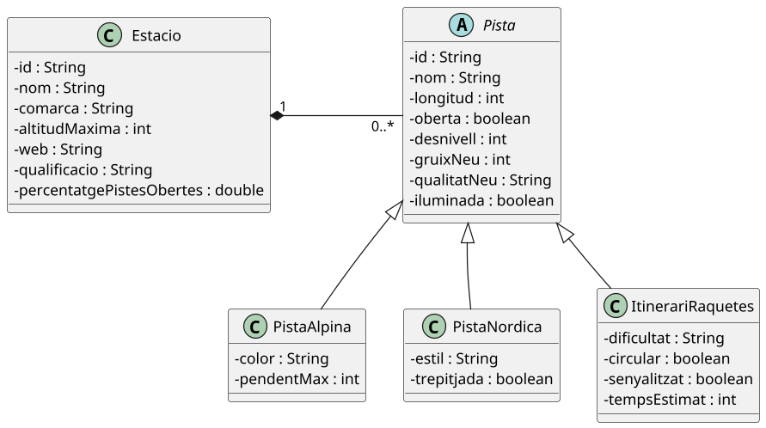

Existeix una relació entre Estacio i Pista de 1 a N i navegable en tots dos sentits. S’entén que una pista no pot estar en més d’una estació i no hi poden haver pistes que no estiguin en cap estació.

La biblioteca permetrà, una vegada implementada, altes, consultes, baixes i modificacions de les entitats Estacio i Pista:
- Inserir:
  - Una estació
  - Una pista a una estació. Això implica actualitzar el percentatge de pistes obertes de l’estació.
- Eliminar:
  - Una estació i totes les seves pistes
  - Una pista. Això implica actualitzar el percentatge de pistes obertes de l’estació.
- Consultar:
  - Totes les estacions
  - Les pistes alpines d’una estació segons el seu color
  - Les pistes nòrdiques segons si la neu és trepitjada o no
  - Els itineraris de raquetes amb un tempsEstimat menor o igual que un de determinat
- Modificar:
  - Actualitzar el gruix de neu d’una pista indicant un increment com a paràmetre.
  - Actualitzar l’atribut obert d’una pista. Això implica actualitzar el percentatge de pistes obertes de l’estació.

- Ordre recomanat d’implementació:
  - Crear la base de dades anomenada spring2526s2. L'usuari ioc, que té la contrasenya ioc. haurà de tenir prou permisos sobre la mateixa.
  - Completar les classes del paquet eac3.model.
  - Completar els repositoris amb les operacions per defecte de la interfície JpaRepository (això, sobretot, significa posar-hi les anotacions d'Spring data JPA necessàries).
  - Completar les classes del paquet eac3.dao.

- Important. Coses a tenir en compte:
  - No heu de variar el fitxer application.properties (és a la carpeta src/main/resources).
  - A les classes del model: com, gràcies a Lombok, no declarareu explícitament els setters, les anotacions de JPA, com haureu vist, van directament a les dades declarades dins de les classes.
  - A les subclasses, l’anotació de Lombok @AllArgsConstructor no us funcionarà bé (no té en compte les dades i constructors de la superclasse). Per això, veureu que s'ha escrit explícitament el constructor amb tots els paràmetres a totes les subclasses. A les subclasses, per tant, no hi heu d’utilitzar aquesta anotació.
  - Quan implementeu els repositoris de les subclasses del model, heu de tenir present que la seva clau és la mateixa que la de la seva classe mare.
  - Als repositoris, si heu de definir un mètode que faci actualitzacions, cal posar just a sobre de l’anotació @Query les següents (una en cada línia): @Transactional i @Modifiying.
  - No heu de modificar les anotacions JPA que us trobareu al codi.

Per a provar la biblioteca, heu d'utilitzar la classe eac3.TestGestors, que trobareu a la "carpeta" Test Packages. Per a realitzar la prova directament, només heu de seleccionar l'opció Test File del menú contextual que apareix en posar el ratolí a sobre de la classe TestGestors, a la pestanya Projects, al requadre superior esquerra de la pantalla. També podeu utilitzar aquesta classe per a depurar el vostre programa seleccionant l'opció Debug Test File (en lloc de l'anterior, Test File). Tot seguit teniu una imatge que mostra com s'ha de veure la classe abans d'activar el menú secundari:

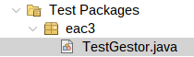

Com a resultat d'aquest exercici, heu de comprimir la carpeta src en un fitxer anomenat exercici2.zip i afegir aquest fitxer al comprimit que contindrà tot el lliurament d'aquest EAC.

Puntuació:
Cada test passat correctament comptarà 0,55 punts, ja que n’hi ha escrits 10 en total (alguns s'executen més d'una vegada) i tots compten igual.

Posar les màximes anotacions Lombok possibles a les classes del paquet eac3.model, 0,5 punts.

Els projectes que trobareu adjunts a aquest enunciat són Maven. NetBeans els obre directament des de l'opció File → Open Project... (des d'aquesta opció només cal seleccionar la carpeta principal del projecte). En aquesta carpeta trobareu, entre altres elements, el fitxer pom.xml. Aquest conté l'especificació Maven de totes les biblioteques necessàries per a usar JUnit5, PostgreSQL (en els dos) i EclipseLink (només al segon). Quan obriu el projecte amb Netbeans, trobareu les biblioteques de PostgresSQL i EclipseLink a la carpeta Dependencies en l’arbre del projecte, i les biblioteques de JUnit5 a la carpeta TestDependencies.
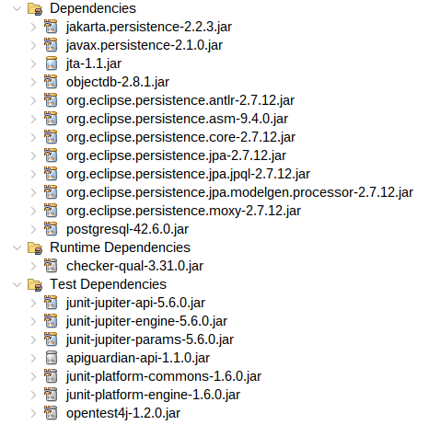
A tots els exercicis s’inclou, a la carpeta test del comprimit, una classe, TestGestor que cal utilitzar per comprovar el funcionament correcte de la biblioteca tot utilitzant JUnit5. A l’entorn NetBeans apareixerà dins de TestPackages.

Per a fer la prova de la biblioteca amb JUnit, només heu de seleccionar l'opció Test File del menú contextual que es mostra en posar el ratolí a sobre de la classe TestGestor, que apareix dins del paquet gestors, a TestPackages. També podeu utilitzar aquesta classe per a depurar el vostre programa seleccionant l'opció Debug Test File (en lloc de l’opció Test File). A continuació teniu una imatge que mostra com s'ha de veure la classe abans d'activar el menú contextual:

Restriccions per a tots dos exercicis:

- Cal elaborar la solució en Java, utilitzar l'entorn NetBeans i la base de dades PostgreSQL.
- No es pot utilitzar cap biblioteca no inclosa en aquestes eines i JUnit.

